＊メールや住所など前回ご提出いただいた内容に変更のある方は、お手数ですが変更部分を「赤」でお願いいたします。
イラン・イスラム共和国大使館文化参事室（イラン文化センター）
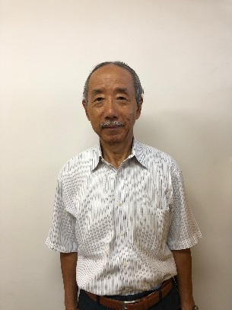
（2019年9月）ペルシア語講座申込書（継続用）
写真（必ず貼付）
●申し込み日： ２０１９ 年 ８ 月 １５ 日

●ローマ字： 姓 Oshima Kazumi 名 フリガナ
氏名 ： 姓 大島 名 和実

●希望クラス（クラスレベルを参考にして一つをお選びください）
クラス（子供）
クラス１（入門） クラス2（基礎） クラス3（初級１） クラス４（初級２） クラス5（中級１） クラス6（中級２） クラス7（中級３） クラス８（中級４）
クラス９（中級5） クラス（特別）

初級１の受講を申しこみます。

●性別 ： 男 ・

●生年月日： １９４７ 年 １１ 月 ３ 日生

●国籍 ：日本

●職業 ：会社員

●現住所 ：世田谷区給田１－６－１６

●ＴＥＬ＆ＦＡＸ ： ０３－３３２６－５０３１

●メールアドレス： Kaz@clipper-group.com
（１，３は必ず記入してください）
- 前期の講座での自分の目標は何でしたか？それはどれくらい達成されましたか？５０％以下の場合、原因は何だと思いますか。 約７０％は達成したと思います。
２. 現在の講座条件：日時、回数、場所、費用、内容などについてご意見がありましたらどうぞ。
３．今期参加予定クラスでの自分の勉強の目標は何ですか？目標達成のために具体的に何をしますか。１．何とか初級２に進級できるようになりたい。
２．ペルシャ語か講座をCDで勉強しています。

